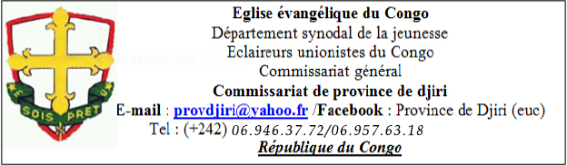

PROCES VERBAL DES CEREMONIES

L’an deux mille……………….............et le…………………………………………………...s’est tenu
à…………………………………………….dans le groupe……………………………………………….
de la province de………………………………………...……………………………..une cérémonie
de…………………………………………………de………………………………………………...sous la supervision du commissariat province, représenté par le chef…………………………………………………………………………………………………………….
Maitre de cérémonie :……………………………………………………………………………………..
Chef d’unité célébrant :……………………………………………………………………………………
Aumônier :…………………………………………………………………………………………………….
Nombre de promettant :…………………………………………………………………………………

OBSERVATIONS
………………………………………………………………………………………………………………………………………………………………………………………………………………………………………………………………………………………………………………………………………………………..
SIGNATURES
Le Commissariat de Province Le Conseiller de groupe

Le Chef d’unité célébrant

L’Aumônier Le maitre de cérémonie

